Informacja prasowa
Warszawa, 26 maja 2020

HAVE FUN – baw się modą!
Nowa odsłona skarpetek marki Gabriella
Wiosną i latem uwielbiamy eksperymentować z naszym wyglądem, bawiąc się modą. Mnogość wzorów, fasonów i nasycone, żywe kolory zachęcają do testowania coraz to nowych stylizacyjnych trików. Marka Gabriella zadbała o to, by nie zabrakło ich także w dodatkach – poszerzyła swoją najnowszą super kolorową i ultra modną kolekcję „Have Fun” o letnie skarpetki, od których nie można oderwać wzroku!

1, 2, 3, dziś skarpetki nosisz Ty!
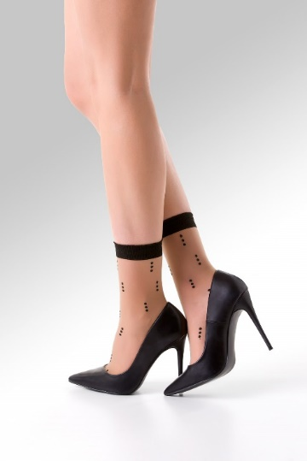
Najnowsza kolekcja marki pończoszniczej Gabriella, której przyŚwieca hasło HAVE FUN! to kwintesencja kobiecości zarówno w wersji nasyconej kolorami, jak i tej klasycznej w eleganckiej czerni. Marka postawiła na najmodniejszy w tym sezonie motyw kropek, który króluje niemalże wszędzie. Gabriella wychodzi naprzeciw oczekiwaniom fashionistek. W nowoczesnych zestawieniach wzorzyste skarpetki pasują zarówno do spodni, jak i spódnicy czy sukienki. Wyglądają świetnie w połączeniu z balerinkami, lordsami, czy szpilkami – wszelkie kombinacje dozwolone!
Zagraj kolorem
Cienka lekka dzianina to strzał w letnią modową dziesiątkę. Model SALLY jest propozycją dla kobiet, ceniących sobie delikatny kolorowy akcent – groszki efektownie okalają nogę tuż nad kostką. VIVI ozdabia stopy tworząc regularny wzór układający kropki w linie, a JOY rozsypuje groszki na całej skarpetce – to propozycje dla prawdziwych fashionistek! Dodatkowo neonowy ściągacz w kilku modelach przyciągnie spojrzenia i pokaże, że nie boisz się eksperymentować z modą. Kolorowe groszki na białym czy cielistym tle sprawdzą się w codziennych stylizacjach, które zyskają wesoły, dziewczęcy look.
Czerń – klasyka na co dzień i wieczorne eleganckie wydanie
Model VIVI występuje także w wersji z czarnymi kropkami. To propozycja dla tych z nas, które cenią sobie klasykę w nowoczesnym i modnym wydaniu. Cielista lub czarna dzianina w połączeniu z trzema groszkami układającymi się w regularne linie nada efektu „WOW” każdej stylizacji. Tuż nad kostką króluje ściągacz, który nie tylko pięknie prezentuje się na skórze, ale także pozwoli utrzymać skarpetki na właściwym miejscu. Teraz nie musisz go ukrywać – stanowi efektowny detal.

Skarpetki z nowej kolekcji Gabrielli dodadzą wyrazu Twoim stylizacjom. Have fun – daj się ponieść modowemu szaleństwu!

